Добавляем физические данные.

Добавляем название физической сети.

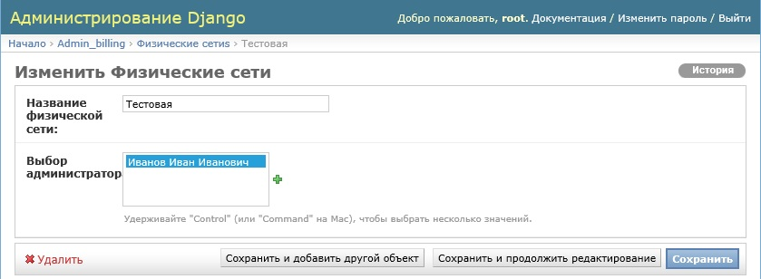

Рис1. Форма добавления физической сети.

В форме добавления физической сети, добавляем название и выбираем администраторов, которым разрешен доступ для этой сети.

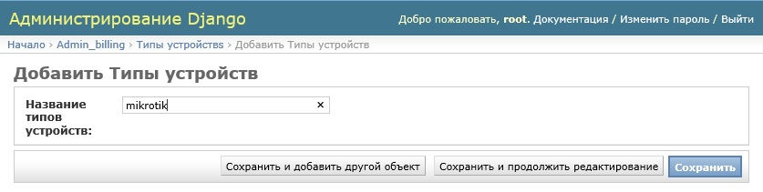

Рис2. Форма добавления типа устройства.

В форме добавления типа устройства добавляем тип устройства mikrotik. Для устройств MikroTik RouterBoard, обязательно нужно указать тип mikrotik с маленькой буквы.

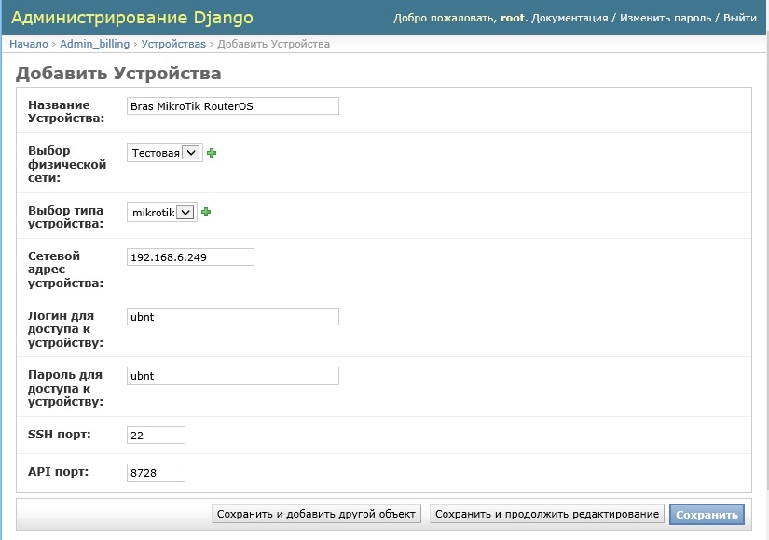

Рис3. Добавление устройства MikroTik

Добавим несколько устройств MikroTik. Первым будет сервер c MikroTik RouterOS.

Выбираем физическую сеть, в которой будет работать устройство MikroTik. Выбираем тип устройства (mikrotik). Указываем сетевой адрес, логин и пароль для доступа. Указываем порты ssh и API для работы с устройствами.

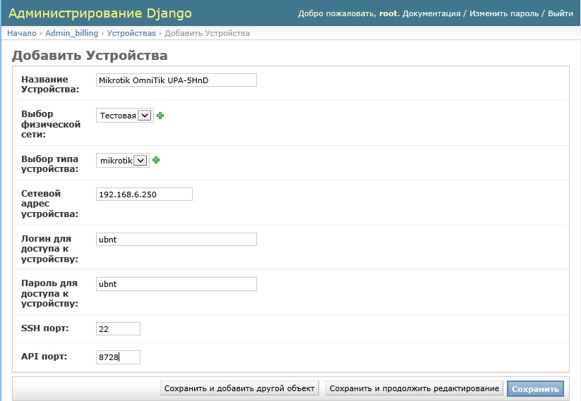

Рис4. Добавляем второе устройство MikroTik

Вторым устройством будет [**Mikrotik OmniTik UPA-5HnD**](http://asp24.com.ua/mikrotik-tochki-dostupa-5-ggc/mikrotik-omnitik-upa-5hnd/) для обслуживания радио клиентов.

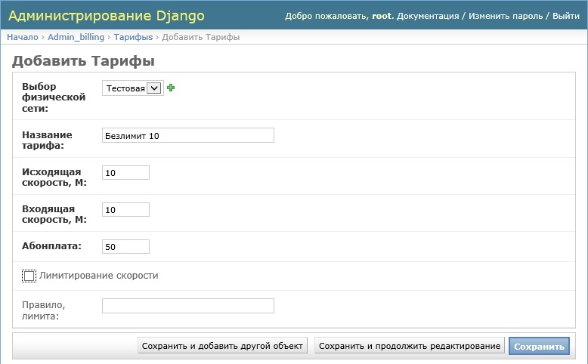

Рис5. Добавление тарифов.

Выполним добавления тарифа. В форме добавления тарифа выбираем физическую сеть, для которой предназначен данный тариф. Указываем название тарифа. Входящую и исходящую скорость, которая может быть не семеричной. Указываем стоимость тарифа. Тариф может ограничиваться по скорости в зависимости от объема трафика. Для того чтобы указать что тариф лимитируемый, устанавливаем галочку и указываем правила для лимита, например 5:5:5. Первая цифра 5 указывает на объем трафика поле которого нужно ограничить скорость. Вторая и третья цифра, указывает до какого значения нужно ограничить входящую и исходящую скорость.

Добавления подсети.

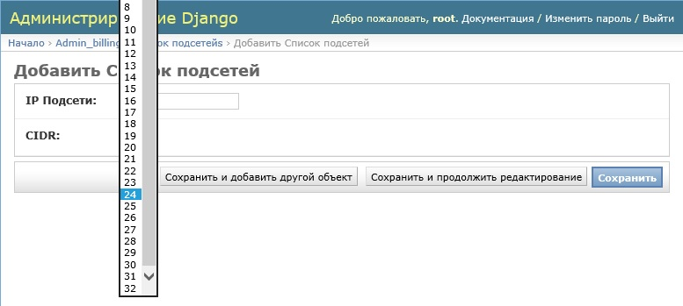

Рис6. Выбор CIDR

Выбираем CIDR для подсети.

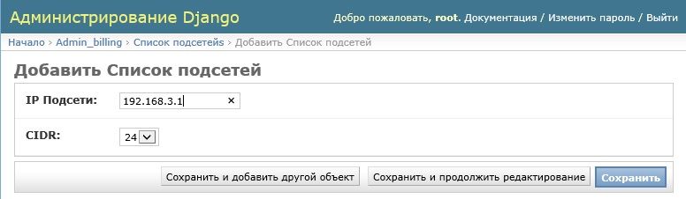

Рис7. Ip подсети

Указываем первый ip адрес из подсети.

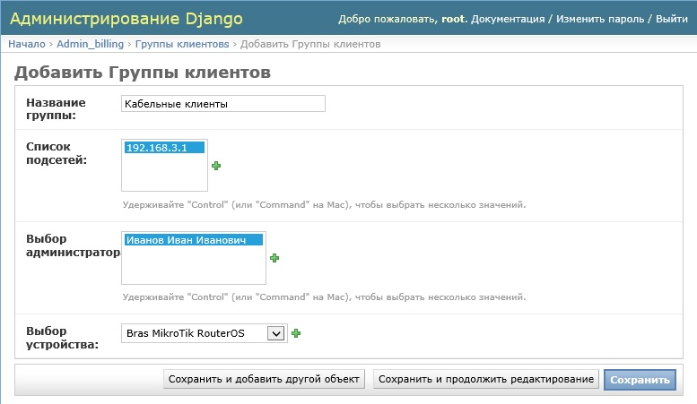

Рис8. Группа клиентов.

Добавляем группу клиентов. Указываем название для группы. Выбираем подсеть из которой будут выдаваться сетевые адреса. Выбираем администратора, которому разрешен доступ для данной группы клиентов. Выбираем устройство MikroTik RouterBoard которое обслуживает данную группу клиентов.

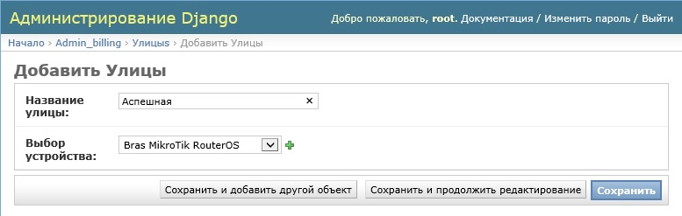

Рис9. Добавляем улицу.

Указываем название улицы и выбираем устройство MikroTik RouterBoard которое обслуживает данную улицу.